МЕНЮ
Дата 28.06.2022 год
ЗАВТРАК | Запеканка творожно-рисовая | 130/170
 | Батон, масло | 20/5
 | Чай | 180/200
 | Хлеб | 13
2 ЗАВТРАК | Сок фруктовый | 100
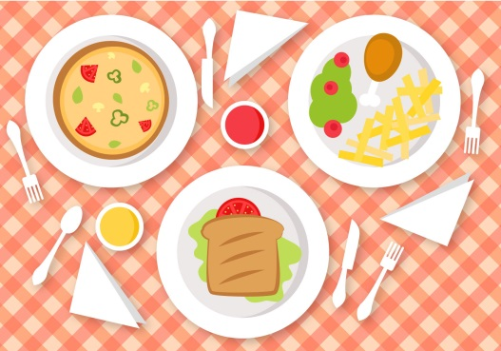  ОБЕД | Борщ | 150/180
 | Котлета | 60/70
 | Компот из сухофруктов | 180/200
 | Салат с зеленым горошком и луком | 30/50
 | Пюре картофельное | 80/90
 | Хлеб | 13
ПОЛДНИК | Кефир | 150/180
 | Батон с вареной сгущенкой | 35/50
УЖИН | Суп молочный гречневый | 180/200
 | Молоко кипяченое | 180/200
 | Хлеб | 15/20

